МБДОУ детский сад общеразвивающего вида «Родничок» с. Верхопенье

Ивнянский район Белгородская область

Картотека

минуток общения

в подготовительной группе

Тема: «Космос»

# https://cont.ws/uploads/posts2/1183297.jpg

Подготовил: Восптатель

первой квалификационной категории

Стативко Е.А.

2021г.

**Цель**: формирование у детей старшего дошкольного возраста представлений о космическом пространстве, Солнечной системе и ее планетах, освоении космоса людьми.

**1. Население солнечной системы**

Мы живем на планете, которая называется Земля. Она не одинока среди звезд. У нее есть своя «семья». Эта «семья» называется солнечная система.

Мы все еще смотрим на небо.

Солнце - самый большой и массивный объект солнечной системы. Его мы видим каждый день на небе. Солнце звезда, но в отличие от других звезд она находится близко к нам.

Луна - самое близкое к нам небесное тело. Чаще мы обращаем на нее внимание ночью. Луна гораздо меньше Солнца, но на небе они выглядят одинаково по размеру. Просто Луна ближе к нам. Совпадение видимых размеров - просто (космическая) случайность.

В солнечной системе 8 планет. Меркурий, Венера, Земля, Марс, Юпитер, Сатурн, Уран и Нептун.

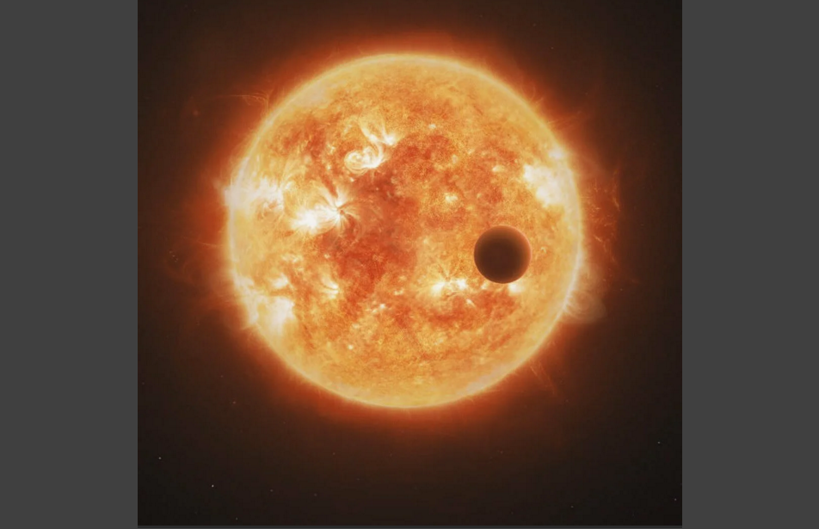

Венера проходит перед Солнцем

Меркурий, Венеру, Марс, Юпитер и Сатурн можно увидеть невооруженным взглядом. Уран - только если у вас хорошее зрение. Нептун - нет.

Что еще можно увидеть на небе? Кометы.

Чтобы увидеть остальные небесные тела нужно взять телескоп.

2.  **Загадки о космосе**

1**)** Это вовсе не планета,  
А огромная звезда.  
Та, что жарко греет летом  
И всем светит в холода. (Солнце).  
2) На половник он похож,  
В тёмном небе звёздный … (Ковш).  
3) Очень далеко от нас  
Красная планета … (Марс)  
4) Он был красив, отважен, смел  
И первым в космос полетел. (Юрий Гагарин).  
5) Хочешь в космос полететь –  
Не забудь его одеть. (Скафандр).  
6) Моя любимая планета –  
Леса, озёра и поля.  
Вы догадались все, что это  
Не что иное как … (Земля).  
7) Продолжает свой полёт  
Серебристый … (Самолёт).  
8) В Америке он астронавт,  
Ну а в России … (Космонавт).  
9) Тихо, осторожно по Луне идёт  
Транспорт внедорожный,  
Ловкий … (Луноход).

**3. Что их всех объединяет?**

Гравитация. Сила притяжения. Все планеты находятся в притяжении Солнца и вращаются вокруг него. Один круг - один год.

Так же как планеты вращаются вокруг Солнца, вокруг планет вращаются их спутники.

Луна - Спутник Земли. И она вращается вокруг нашей планеты.

Вон та красная звездочка на ночном небе - Марс (постарайтесь его найти и показать ребенку). Эта планета, на которой есть атмосфера и, как предполагают ученые, когда то текли реки. Совсем как на Земле. У Марса есть свои спутники - Фобос и Деймос.

Спутники есть у всех планет в солнечной системе кроме двух - Венеры и Меркурия. Возможно, в этом виновата их близость к Солнцу.

Больше всего спутников собрали планеты гиганты - Сатурн и Юпитер - у каждого больше 60-ти.

**4. Что такое астероид?**

Солнечная система полна астероидов. Они есть везде. Некоторые пролетают относительно близко к Земле и пугают нас этим. Не удивительно, столкновении одно такого астероида с Землей привело к гибели динозавров.

Что такое астероид - гигантский небесный камень, вращающийся вокруг Солнца. Что будет, если такой камень будет вращаться не вокруг Солнца, а скажем вокруг планеты? Мы его будем называть спутником. Большинство спутников в солнечной системе именно такие бесформенные камни. Они совсем не похожи на спутник Земли Луну. Например, такие спутники - Фобос и Деймос. Многие такие спутники планет некогда были астероидами, но "попались".

Что если, такой камень содержит в себе замерзшую воду или газы - лед. Подлетая к Солнцу он станет обладателем яркого светящегося хвоста - мы его станем называть комета.

**5. Кто же в России придумал первую ракету?**

Жил в городе Калуге ученый и изобретатель **Константин Эдуардович** **Циолковский**. (Воспитатель показывает портрет ученого.) Он очень любил наблюдать в телескоп за звездами, изучал их и ему очень хотелось найти ответы на вопросы: «Нельзя ли построить металлический аэростат, не пропускающий газ и вечно плавающий в воздухе? Нельзя ли при помощи ракеты полететь на другие планеты?» И задумал он сконструировать такой летательный аппарат, который мог бы долететь до другой планеты. Он проводил расчеты, делал чертежи и придумал такой летательный аппарат. Но, к сожалению, у него не было возможности сделать его.

И только через много-много лет другой ученый-конструктор — **Сергей Павлович Королев** (воспитатель показывает портрет ученого) смог сконструировать и изготовить первый космический спутник, в котором

вокруг Земли сначала летали животные (собаки), а потом 12 апреля 1961 года в космос впервые полетел человек.

**6.**  **Кто же был первым космонавтом Земли?**

Это был Юрий Алексеевич Гагарин. (Воспитатель показы­вает портрет Гагарина, иллюстрацию «Старт корабля».)

Во время старта вспыхнуло пламя в двигателях ракет, все они заработали слаженно и одновременно. Грохот поднялся невероятный. Но люди все равно услышали, как Гагарин засмеялся и сказал: «Поехали!» И в тот же миг ракета взлетела и скрылась в голубом небе.

Юрий Алексеевич первым увидел всю Землю. (Воспи­татель показывает вид планеты Земля из космоса.) Не кусочек, не участок, а всю сразу, целиком — от полюса до полюса. Он летел и смотрел в окошко-иллюминатор, а под ним плыли не просто горы и моря, и не просто острова и континенты, — под ним плыла и поворачивалась вся пла­нета. За 108 минут он облетел ее кругом. «Какая она краси­вая!» — говорил Гагарин по радио тем, кто остался внизу.

**7.** **Каким должен быть космонавт?**

*Предположения детей.*

Прежде всего, у космонавта должно быть крепкое здоро­вье, он должен быть сильным, выносливым, потому, что во время космического полета человек испытывает ог­ромные перегрузки. Послушайте, что чувствовал Юрий Гагарин во время первого в мире космического полета. Об этом написал писатель Виктор Бороздин.

Ракета неслась все дальше и дальше от Земли. Юрий Гагарин полулежал в кресле, не в силах даже пошевелиться. Чем быстрее мчалась ракета, тем сильнее прижимало к креслу.

Тело стало вдруг невероятно тяжелым. Руки, ноги, каждый па­лец стали не своими, словно отлитыми из чугуна. Прошла всего минута полета, а Гагарину казалось, что он летит целый час. Грудь сдавило, дышать стало трудно.

А с Земли по радио уже спрашивали: «Как себя чувствуешь?» Надо ответить, но сказать хоть одно слово тоже не просто. Трудно даже открыть рот. И все же Гагарин нашел в себе силы: ведь неда­ром перед полетом он столько тренировался.

— У меня все в порядке, все в порядке, — передал он, — лечу нормально. Чувствую себя хорошо.

Ракета дрожала. Она словно изо всех сил спешила взлететь на ту высоту, которую ей указали ученые.

И вдруг стало тихо — это перестал работать двигатель. Но ко­рабль мчался с огромной скоростью. Кабину больше не трясло, и к креслу прижимало все меньше. Неожиданно Юрий почувствовал, что его приподняло над креслом, и тело его ничего не весит. Он поднял руку — она так и осталась приподнятой, поднял ногу — она не опустилась.

Захотел Гагарин записать в журнал свои наблюдения, посмот­рел, а карандаша на месте нет: он плывет по кабине. Подбросил журнал, и тот повис в воздухе.

Ни есть, ни пить Гагарину еще не хотелось, но надо было попро­бовать. Ведь еда в космосе тоже ничего не весит, и, как знать, смо­жет ли он ее проглотить? А что, если в горле застрянет? На Земле пробовал есть вниз головой, стоя на руках. Получалось. Ну а тут?

Пища у Гагарина была специальная, «космическая». Из тюби­ка, в каких обычно бывает зубная паста, он выдавил прямо в рот мясное пюре. Проглотил. Тогда из другого тюбика выдавил фрукто­вый джем, а потом смородиновый сок. Все проглотил. Вот только тогда, когда он пил сок, нечаянно пролил несколько капель, и они черными ягодками поплыли по воздуху...